Cahier des charges
Fraiseuse numérique

Présentation du projet :

Nous sommes en 2eme année de DUT à Salon de Provence dans le département de Génie Electrique et Informatique Industriel.

Dans le cadre d’un projet tutoré nous avons choisit de réaliser de A à Z une fraiseuse numérique.

Elle servira de graveuse de circuit, de découpe de pièces en PVC de maximum 50mm d’épaisseur et de gravure sur plexiglas ou aluminium.

Dans un premier temps nous devons créer la partie mécanique, nous avons donc recherché les différentes approches qui existaient et nous avons choisit celle ci-dessous, ce n’est pas un chariot mobile mais une structure fixe et une table mobile.
(http://www.aerofun.be/modules/xcgal/displayimage1.php?pid=6&album=7&pos=8)

Pour la partie guidage et transmission des axes X et Y nous voudrions faire comme cette machine : http://cncloisirs.com/Machines/LaurentS%e9cher
Avec vis a bille et axes linéaires.
Pour l’axe Z nous pensons plutôt à un système de glissière à billes de tiroirs.

Pour ce qui est moteur nous utiliserons des moteurs pas à pas dont les caractéristiques sont en fin de document.
Nous avons deux types de fraiseuse, une Dremel classique et une fraiseuse de chez Proxxon. Nous souhaiterions pouvoir choisir l’une ou l’autre selon l’application. Le poids maximum est donc celui de la Proxxon : 4,2Kg avec une vitesse de 900 à 6000tr/min, le model 3D de la fraiseuse donne une idée de la Proxxon.

La partie structure nous la réaliserons nous même mais nous voudrions connaître les solutions que vous nous proposeriez pour la partie guidage et transmission tout cela pour un prix raisonnable car l’IUT ne peut pas nous aider a payer et nous ne sommes que des étudiants

Notre budget pour cette partie est donc d’environ 500€.

Solution structurelle envisagée :
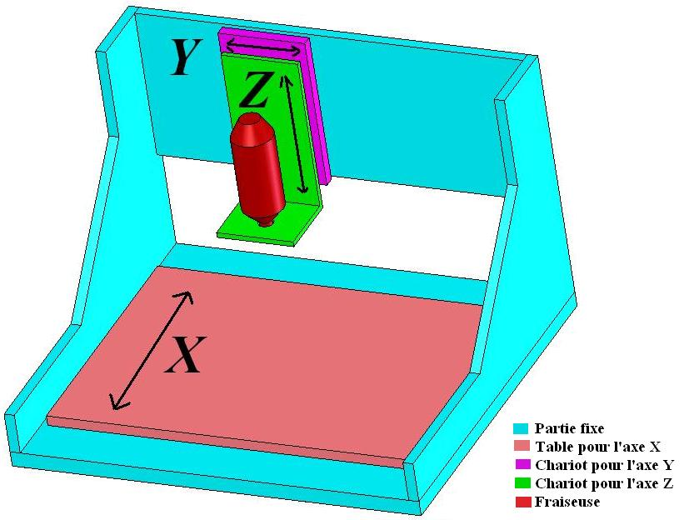

Etudes dimensionnelles :

L’étude dimensionnelle a été fait de manière rapide et pas forcement réfléchit mais ça donne déjà une idée globale de la machine.
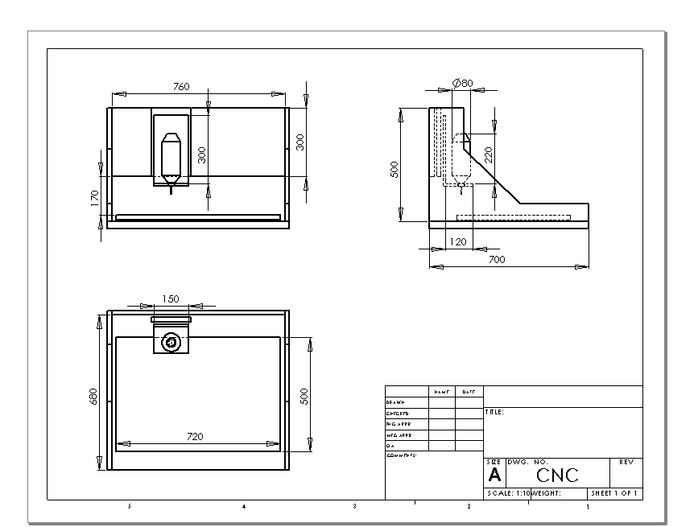

Proposition de guidage linéaire et de transmission :
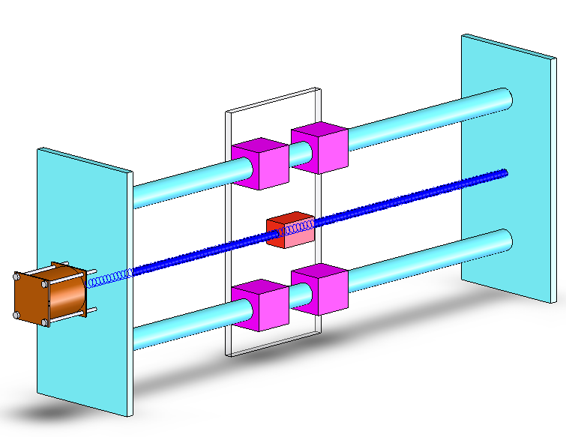

Caractéristiques des moteurs pas à pas :

- 200 pas par tour
- 1.1A sous 4.1V
- Rbob=3.7Ohms
- Lbob=5.3mH
- 6.35mm de diamètre d’axe
- 57mm de diamètre de cage
- 77mm de long
- Couple bloqué à 2900g/cm à 1000 pas par seconde
- Couple bloqué à 1890g/cm à 2000 pas par seconde
- Couple bloqué à 1560g/cm à 2400 pas par seconde

Contact :

Zoïlo ABAD

Téléphone fixe (de 19h à 21h en semaine ou tout le week-end) : 04.42.46.31.88
Téléphone portable : 06.19.99.93.95

E-mail : zoilo.abad@laposte.net

